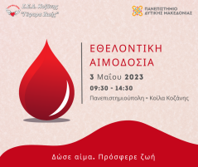
Εθελοντική Αιμοδοσία είναι :
● Πράξη ανθρωπιάς και αλληλεγγύης
● Προσφορά ζωής και Πολιτισμός
● Ανώδυνη – Ακίνδυνη και διαρκεί μόλις 10 λεπτά- Σώζει όμως έναν άνθρωπο !!

Και πάλι τόσο οι φοιτητές, το εκπαιδευτικό και το διοικητικό προσωπικό του Τμήματος Διοικητικής Επιστήμης & Τεχνολογίας έδειξαν ιδιαίτερο ενδιαφέρον και συνεργάστηκαν για να συμμετέχουν στην αιμοδοσία, η οποία πραγματοποιήθηκε στο campus του ΠΔΜ στα Κοίλα Κοζάνης στις 3 Μάϊου του 2023.
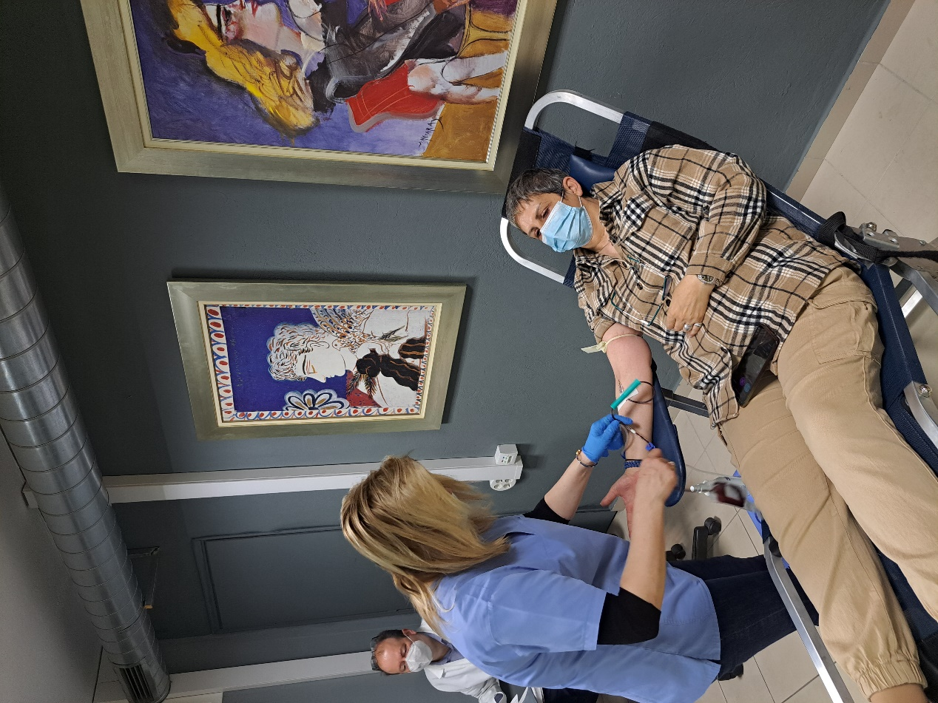

Είναι ηθικό καθήκον μας να βοηθάμε όσους έχουν ανάγκη.
Tο αίμα σας μπορεί να δώσει ζωή σε κάποιον που δεν μπορεί να δημιουργήσει αίμα μέσα σε περιορισμένη διάρκεια.

